585

COMUNE DI CALASCIBETTA
(Prov. Reg.le di Enna)

SERVIZIO DEMOGRAFICO
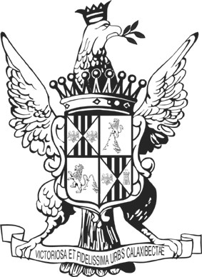

FAX 0935/33426
protocollo@pec.comunecalascibetta.gov.it

AVVISO
Si avvisa la spettabile Utenza che,nel rispetto
della normativa per le misure di contenimento del
contagio da COVID-19 e per evitare assembramenti
all’interno degli uffici comunali,
l’Ufficio CARTE d’IDENTITA’
riceve solo per appuntamento ,PER RICHIESTE URGENTI(PARTENZA IMMEDIATA CERTIFICATA-SMARRIMENTO/FURTO O DETERIORAMENTO)
Con decreto Rilancio Legge 77/2020 la scadenza delle Carte di Identità è stata prorogata al 31/12/2020.Per prenotarsi e per qualsiasi informazione contattare l’ufficio a mezzo mail:
g.locascio@comunecalascibetta.gov.it

OPPURE TELEFONANDO ALLO:
0935/5691127-569115

GRAZIE PER LA COLLABORAZIONE

Il Responsabile del Servizio
Maria Giuseppa Lo Cascio

